ACESSO REMOTO DO SISTEMA
1º) Mudar os arquivos environment.ts e environment-prod.ts para o IP da máquina servidora:
urlAplicacao: http://192.168.1.13:8081/sgsc
Obs: Verificar se precisa rodar a aplicação do Front usando o comando:
app-manter-sct-front\ProdutosFront> ng serve --host 0.0.0.0

2º) Desabilitar o FireWall da máquina servidora:
Painel de Controle Sistema e Segurança Windows Defender Firewall
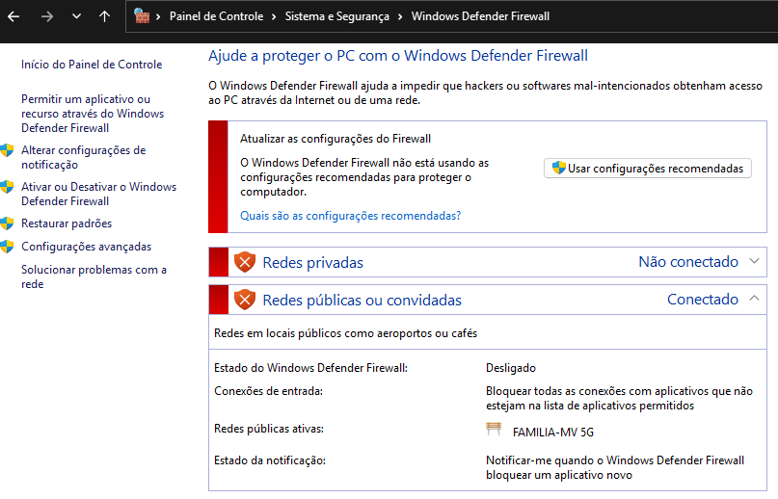
3º) Estando na máquina remota, testar o ping para a máquina servidora.

PÓS CONFIGURAÇÃO
1) Usar o IP e Porta abaixo para acessar no browser da máquina remota
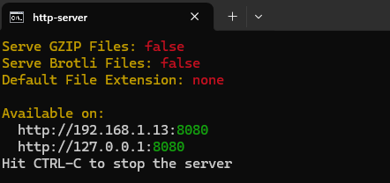

2) A parte do Backend (.war) sobe normalmente. Sem mudanças.

